**Інструкція щодо порядку реєстрації та розміщення повідомлень згідно зі ст. 47, 64**

**Закону України «Про акціонерні товариства»**

1. На головній сторінці сайту <http://stockmarket.gov.ua> перейти за посиланням «Зареєструватися».

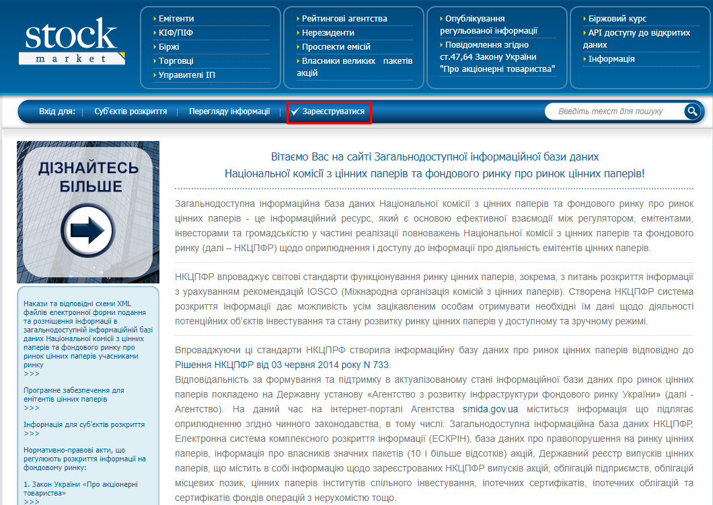

2. Перед Вами відкривається сторінка з переліком суб’єктів розкриття. Оберіть той тип суб’єкта, який Вам потрібно (як особа для розміщення повідомлень згідно зі ст.47,64 Закону України "Про акціонерні товариства").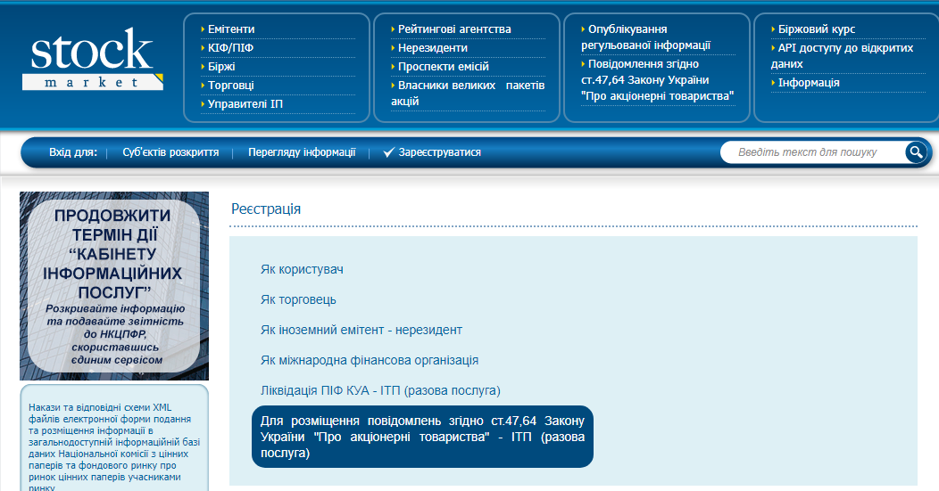

3. Оберіть тип особи.

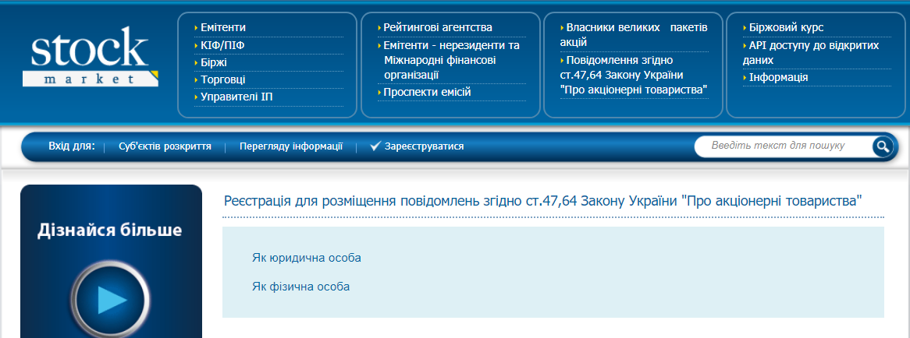

4. Заповніть реєстраційну форму повністю. Будьте уважні: зазначені дані буде використано для формування платіжних документів.

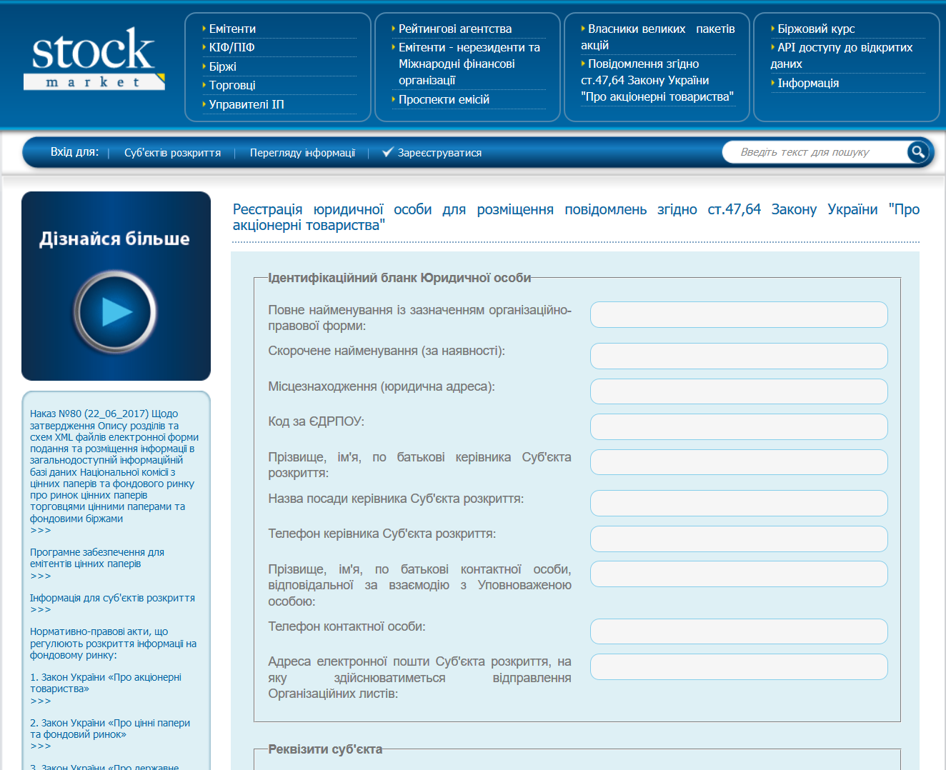

5. Після заповнення необхідно погодитись з умовами Публічної оферти про надання послуг та натиснути кнопку «Далі».

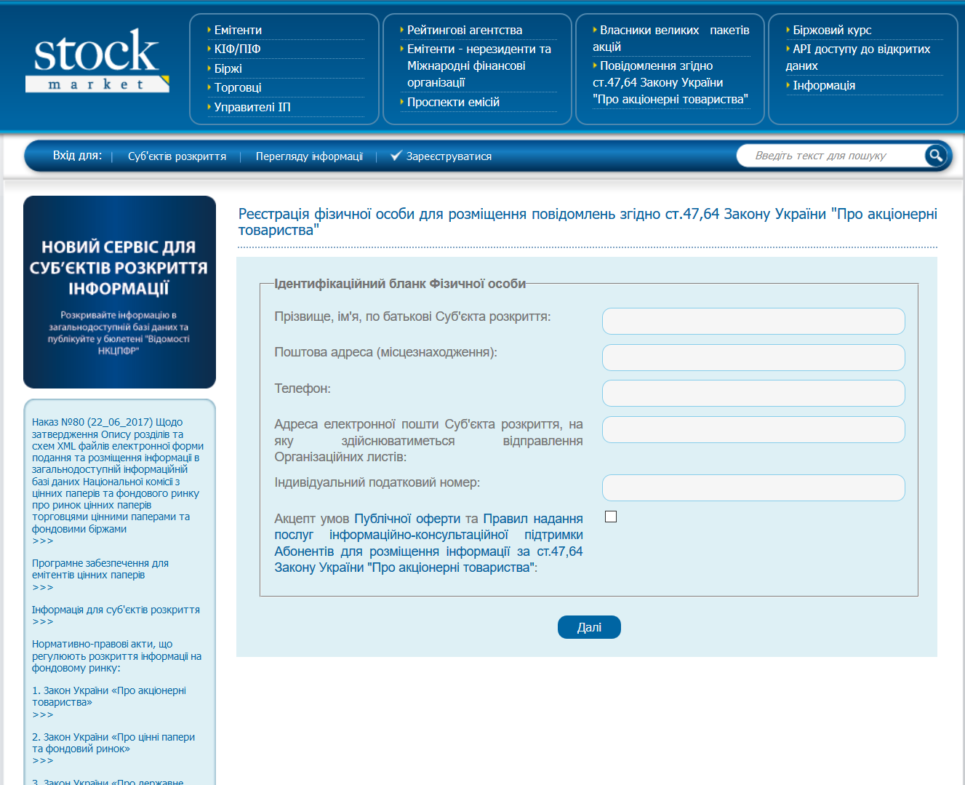

6. На електронну адресу Ви отримаєте повідомлення про реєстрацію та код доступу до особистого кабінету у Загальнодоступній інформаційній базі даних НКЦПФР про ринок цінних паперів. На сайті з’явиться повідомлення (див. нижче).

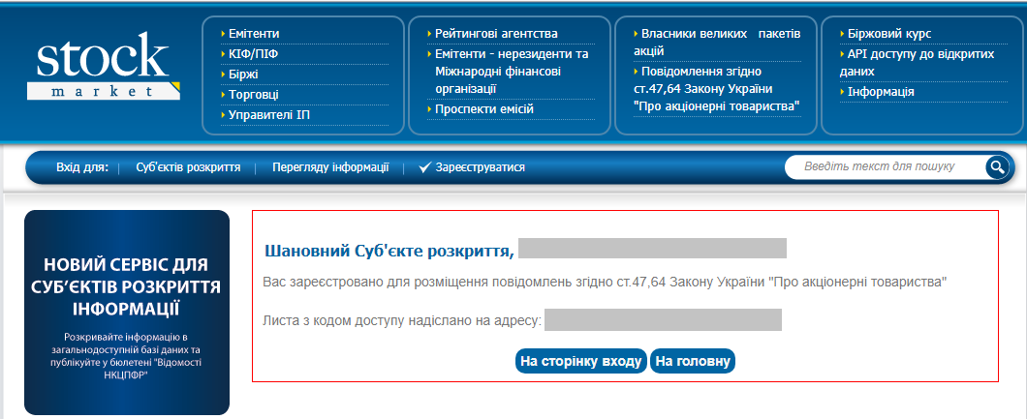

7. Для розміщення повідомлень слід авторизуватися, скориставшись посиланням, що надійшло на Вашу електронну адресу, та натиснути «розмістити повідомлення».

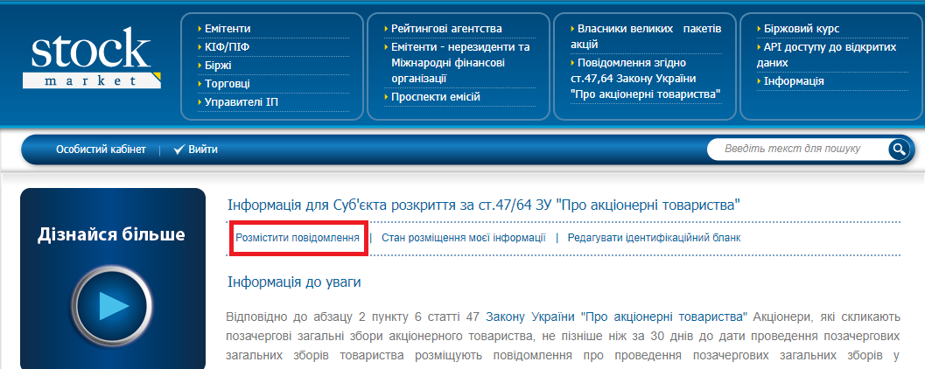

8. Внесіть відповідну інформацію:

1. Код за ЄДРПОУ емітента, про якого розміщено інформацію.
2. Тип інформації.
3. Текст повідомлення.

Натисніть кнопку «Переглянути».

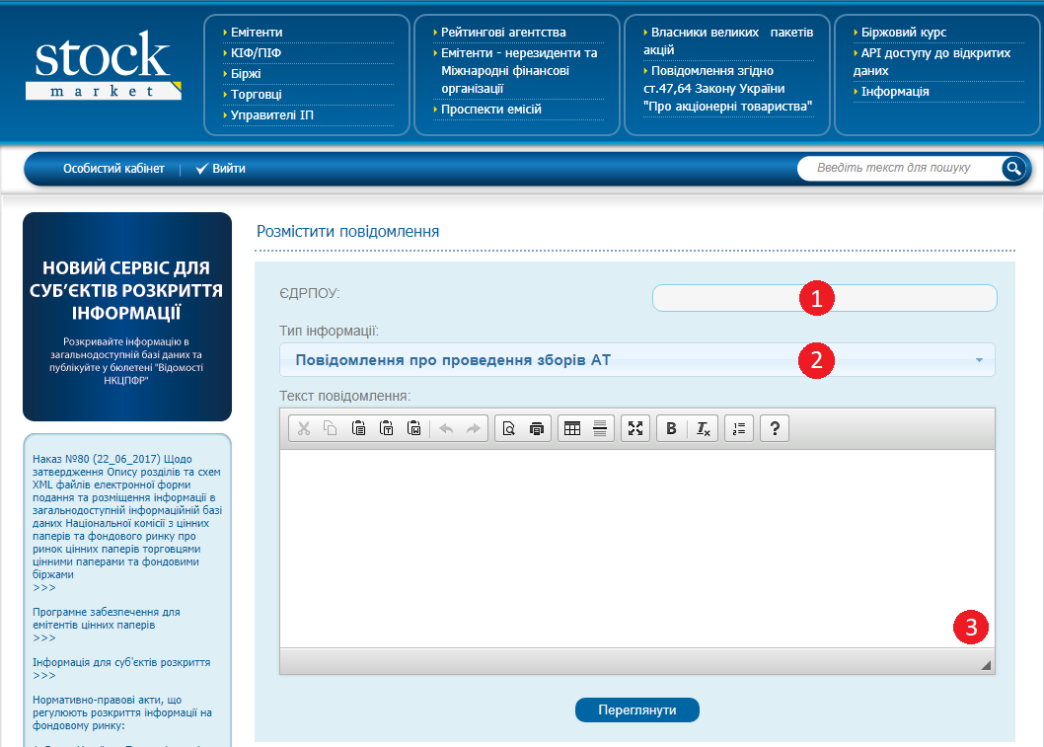

9. Текст повідомлення готовій до попереднього перегляду. Слід дуже уважно перевірити правильність повідомлення та заповнених даних. Після цього натиснути кнопку «Продовжити». У разі необхідності редагування натисніть «Повернутися».

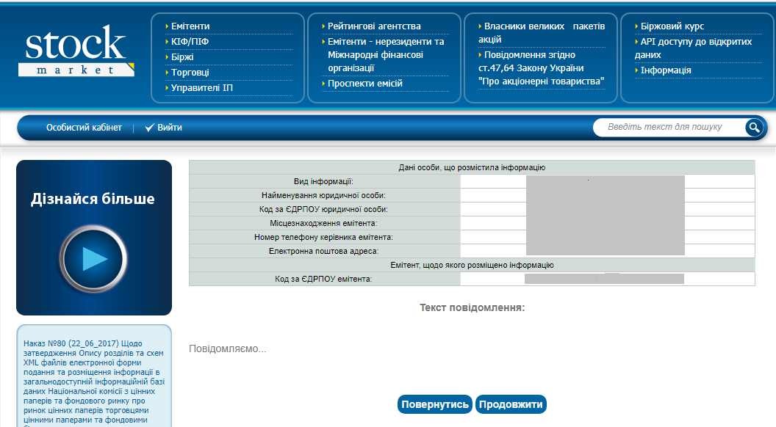

10. Після того як Ви натиснули кнопку «Продовжити», сформуються документи для оплати послуг згідно з «Договором публічної оферти про надання послуг». Ви можете отримати їх на контактний e-mail, натиснувши «Відправити повідомлення», або відкрити в pdf форматі, натиснувши «Переглянути документи». Для отримання оригіналів документів їх потрібно роздрукувати, завірити підписом та печаткою і відправити на поштову адресу Агенства: 03150, м. Київ, вул. Антоновича, 51 оф.1206;

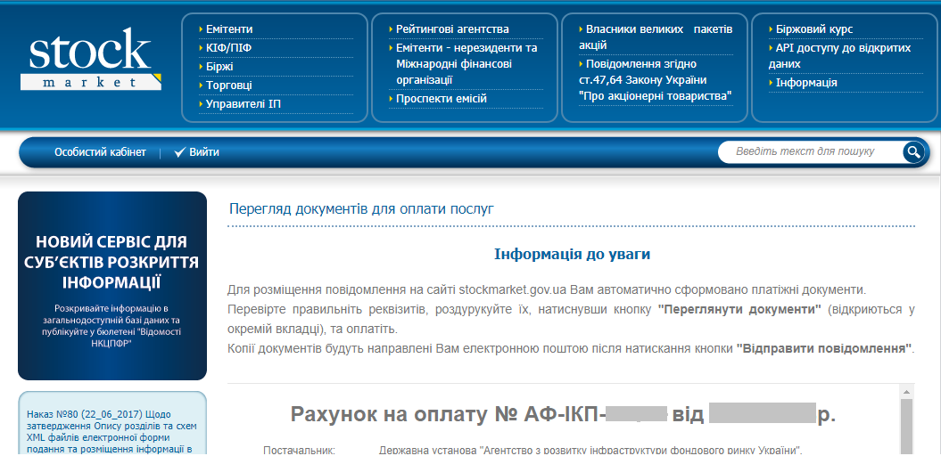



11. Здійснити оплату рахунка-фактури за надання послуг з інформаційно-технічної підтримки.

12. Після отримання на рахунок коштів, Агентство у робочі дні протягом 24 годин публікує повідомлення Суб’єкта розкриття **резидента** в загальнодоступній інформаційній базі даних.

13. Після отримання на рахунок коштів та оригіналів документів (Договір, рахунок, акт) Агентство у робочі дні протягом 24 годин публікує повідомлення Суб’єкта розкриття **нерезидента** в загальнодоступній інформаційній базі даних.

Увага!

Оскільки код доступу до Особистого кабінету у Загальнодоступній інформаційній базі даних НКЦПФР про ринок цінних паперів надсилається на зазначену електронну поштову адресу, будь ласка, заздалегідь перевірте, чи працює Ваша електронна поштова скринька щоб уникнути питань з приводу неотримання коду доступу;

Код доступу до Особистого кабінету бажано зберігати в електронному вигляді, на електронному носії.